Проект

Сюжетно-ролевая игра

***«Осторожно, УЛИЦА»***

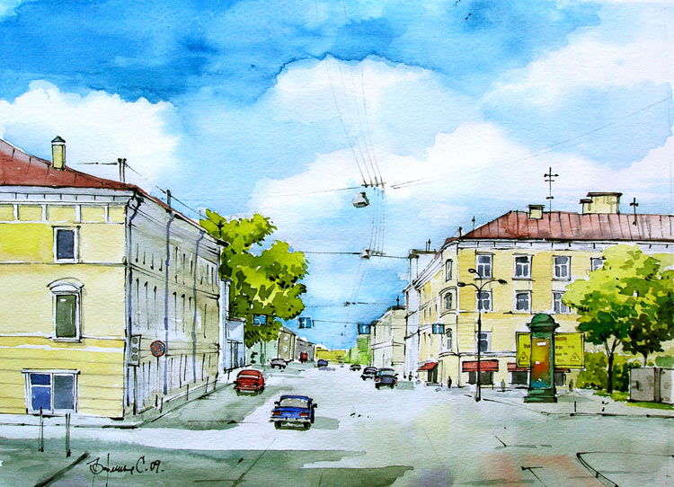

Исполнитель:

Филипенко Оксана Владимировна

Екатеринбург

2017

# **Проект «Сюжетно-ролевая игра*«Осторожно,Улица»***

# **Вид проекта**: творчески-игровой

**Продолжительность проекта**: среднесрочный (в течение 2-х месяцев)

**Участники проекта**: дети подготовительной группы, воспитатели, родители.

**Цель проекта**: Формирование у детей дошкольного возраста культурного и безопасного поведения на дорогах улицы.

**Задачи обучающие:**

– продолжать учить детей правильному и осознанному поведению на дорогах;

– расширить знания о назначении дорожных знаков, различных видах транспорта, светофоре, элементах улицы;

– уточнять знания о профессиях, связанных с этой отраслью;

– учить анализировать и решать дорожно-транспортные ситуации.

**Задачи воспитательные:**

- воспитывать дружеские взаимоотношения между детьми, способствовать разрешению конфликтов;

– воспитывать умение считаться с желаниями и интересами товарищей;

– воспитывать навыки культурного поведения в общественном и личном транспорте.

**Задачи развивающие:**

– формировать самостоятельность в создании игровой обстановки;

– продолжать учить распределять роли в соответствии с замыслом;

– развивать умение коллективно возводить постройки;

– развивать диалогическую речь.

***Актуальность проекта:***

В современных условиях наблюдается интенсивное движение транспорта на улицах.

Дети встречаются с машинами повсюду: во дворе дома, по дороге в детский сад. Им приходится следить за движением автомобиля не только на главной дороге, где есть вся «атрибутика дорожной азбуки», но и на второстепенных дорогах.

Задача педагогов и родителей сформировать у детей дошкольного возраста представление о безопасном поведении при переходе дороги, о правилах поведения на улице, в транспорте; навыки самоконтроля и дисциплинированности в разнообразных дорожных ситуациях.

Игра, как основной вид деятельности ребенка дошкольного возраста, является потребностью растущего организма. Именно игра влияет на развитие всех сторон личности ребенка.

Сюжетно-ролевые игры носят отражательный характер, в них ребенок творчески воссоздает заинтересованные его стороны действительности, отношения между людьми, события, правила поведения на улице и в обществе.

**Этапы проекта.**

Подготовительный этап.

1. Совместная деятельность педагога с детьми.

2. Составление плана работы педагогом.

3. Выявлениепроблемы: беседа с детьми, выявление знаний по теме «Правила дорожного движения».

4. Анкетирование родителей.

5. Подборка методической и художественной литературы, наглядного материала, атрибутов.

1. 6. Разработка материалов проекта, обсуждение с детьми этапов работы над проектом.

Реализация проекта.

**1)**Дидактические игры**:** «Угадай, какой знак», «Светофор», «На чем ездят люди», «Час пик», «Безопасность на дороге».

**2)**Беседы, проведенные с детьми: «Опасность на дороге», «Это должен знать каждый».

**3)**Чтение детской литературы по ПДД: Н. Носов «Автомобиль»; А. Дорохов «Заборчик вдоль тротуара»; Н. Кончаловская «Самокат»;Михалков С. «Одна рифма», «Велосипедист», «Дядя Степа - милиционер», «Гололед»;Пишумов Я. «Мы по городу идем», «Просто это знак такой», «Это улица моя»;Семерин В. «Запрещается — разрешается»; Титов Г. «Стоп».

**4)** Рисование «Дорожные знаки», «Мой любимый город».

**5)**Встреча с инспектором ДПС (рассказ папы о своей профессии)

**6)**«Азбука безопасности» со Смешариками: просмотр познавательного мультфильма.

Работа с родителями:

1. анкетирование «Я и мой ребенок на улицах города»,
2. беседа с родителями об опасных ситуациях для ребенка, возникающих на дороге,
3. стенд «Пристегнитесь сами! Пристегните самого дорогого! »,
4. изготовление совместно с родителями книжек-малышек «Дорожные знаки», профессии «Водитель», «Полицейский», «Дорожный инспектор»,
5. изготовление атрибутов для игры: жезл, дорожные знаки, светофор.
6. выставка совместных рисунков родителей и детей на тему «Такие разные машины».

Заключительный этап.

*Ожидаемые результаты по проекту*

**Для педагогов:**

* Подведение итогов проектной деятельности.
* Систематизация и классификация собранного материала по данной теме.
* Появление у дошкольников самостоятельности в создании игровой ситуации, что ведет в дальнейшем к проявлению детской инициативы.
* Сформироватьправильное представление о роли всех участниках дорожного движения на улицах города (пешеходы, водители, общественный транспорт)
* Продолжать воспитывать в детях вежливость и доброжелательное отношение ко всем участникам Дорожного движения в любой сложившейся ситуации.
* Организация игрового пространства.

**Для детей:**

– закрепление знаний о правильном и осознанном поведении на дорогах;

– расширение знаний о назначении дорожных знаков, различных видах транспорта, светофоре, элементах улицы;

– обогащение словарного запаса детей (профессии, атрибуты той или иной профессии и т.д.);

– совершенствование умений анализировать различные дорожно-транспортные ситуации на улицах города;

- закрепление умения применять знания о ПДД в игровых ситуациях с последующим анализом.

**Для родителей:**

* У родителей появился интерес к совместнойпроектной деятельности,

развитию творческих способностей детей, и безопасному поведению на улицах города;

* Желание сотрудничать с педагогом в дальнейшем, участвовать в жизни группы.
* У родителей появилась возможность плодотворно пообщаться и поиграть со своим ребенком;
* Получить эмоциональный отклик от совместно проведенных с ребенком выходных.

*Продукты проекта*

- Стенд для родителей «Пристегнитесь сами! Пристегните самого дорогого! ».

- Выставка книжек-малышек «Дорожные знаки», профессии «Водитель», «Полицейский», «Дорожный инспектор».

- Выставка совместных рисунков родителей и детей на тему «Такие разные машины».

- Показ самостоятельно простроенной детьми игровой ситуации «Случай на улице моего города» с распределением главных и второстепенных ролей, с решением проблемной ситуации. (использование атрибутов и стихов по ПДД).

**Список литературы**

1. Авдеева Н. Н., Князева Н. Л., Стеркина Р. Б. Безопасность: Учебное пособие по основам безопасности жизнедеятельности детей старшего дошкольного возраста. – СПб: ДЕТСТВО-ПРЕСС, 2002;

2. А. Добрушин «Для детей, родителей, водителей». – М. : 1990;

3. Правила дорожного движения дошкольникам. – М. : «Издательство Скрипторий 2003», 2008. – 80стр. ;

4. Правила дорожного движения для детей дошкольного возраста / сост. Н. А. Извекова, А. Ф. Медведева, Л. Б. Полякова, А. Н. Федотова. – М. : ТЦ Сфера, 2005Шорыгина Т. А. «Осторожные сказки: «Безопасность для малышей. – М. : Книголюб, 2003.- 80 с. (Развивающие сказки для детей) ;

5. Правила дорожные знать каждому положено: Познавательные игры с дошкольниками и школьниками. / Авт. -сост. М. С. Коган. – Новосибирск: Сиб. Унив. Изд-во, 2008;

6. А. В. Бармин, Е. А. Гальцова «Изучаем правила дорожного движения» Изд-во «Учитель», 2010г;

7. Три сигнала светофора: Дидактические игры, сценарии вечеров, досуга: Книга для воспитателя д/с: из опыта работы /В. А. Добрякова, Н. В. Борисова, Т. А. Панина, С. А. Уклонская; Составитель Т. Ф. Саулина. – М. : Просвещение, 1989г.

